«№ 9 жалпы білім беретін мектебі» КММ
Темперамент типін анықтау тестінің ақпараты.
2021-2022 оқу жылы
Мектебімізде Қазан айында 3 А, Ә, Б және 4 А, Ә, Б сынып оқушыларымен Темперамент типтерін анықтау тестін алдым.
Тренинг мақсаты: Сыныптың темперамент типтерін анықтау.
Қорытынды: Оқушылардың басым бөлігі флегматик, сангвиник темпераментіне жатады.
холериктер – сезімтал, агрессивті, шамданғыш, көңіл-күйі өзгергіш, басқамен қарым-қатынаста я сезім қатынасында тұрақсыз, әр түрлі жағдайларда соқпа мінезді, оптимист, белсенді, сенгіш, ашуланшақ.
Сангвиник – ашық, көпшіл, сөзшең, қайырымды, қысылып-қымтырылмаытын, өмір сүйгіш, уайымсыз, көтерінкі көңілді, басшылыққа бейім.
Флегматик – сақ, енжар, байыпты, өзгеге жақсылық тілегіш,
ынтымақшыл, өз ісін ойлап істейтін, сенімді, тұрақты, бір қалыпты.
Меланхолик – беймаза, ренжігіш, ойлампаз, қырағы, пессимист, тұйық, ұстамды, көп сөзі жоқ, ригіттік.

Ұсыныс: Оқушылармен жұмыс жасау барысында мінез-құлқын да ескерген дұрыс.

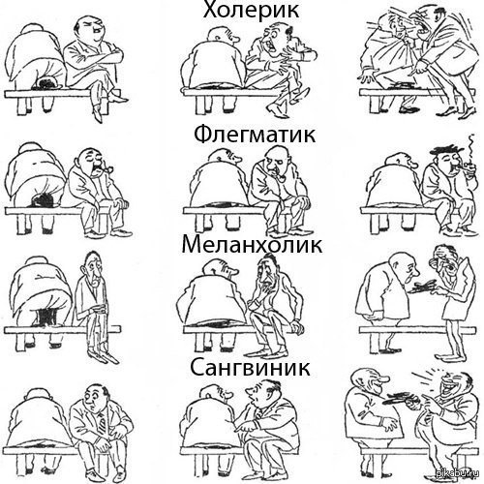
Мектеп психологы: С.Абеуова
87007307302

